课题名称：绿色金融政策驱动制造业企业低碳转型的异质性效应与传导机制研究
1. [选题说明] 选题所研究的具体问题、研究视角和核心概念（300字以内）。
2. [选题依据] 国内外相关研究的学术史梳理及研究进展（略写）；相对于已有研究特别是国家社科基金同类项目的独到学术价值和应用价值。
3. [研究内容] 课题研究的主要目标、重点难点、整体框架、研究计划及其可行性等。（框架思路要列出提纲或目录）
4. [创新之处] 在学术观点、研究方法等方面的特色和创新。
5. [预期成果] 成果形式、宣传转化及预期学术价值和社会效益等。（略写）
6. [参考文献] 开展本课题研究的主要中外参考文献。（略写）
一、[选题说明]
在碳达峰碳中和目标约束下，制造业作为碳排放的主要部门，其低碳转型亟需金融体系的系统性支持。近年来，绿色信贷、绿色债券等绿色金融政策密集出台，但政策红利在地区、行业与企业间分布不均，部分企业面临融资约束加剧与转型成本上升的双重压力，绿色金融能否以及如何真正驱动制造业企业低碳转型，仍有待严谨的经验证据。本课题拟回答的核心研究问题是：绿色金融政策对制造业企业低碳转型是否存在异质性效应，其效应通过何种融资、创新与资源配置机制得以传导，以及在哪些条件下政策效果会被削弱或放大。课题定位为以企业微观数据为基础、以因果识别为方法核心的应用经济学实证研究，旨在为优化绿色金融政策设计、差异化支持制造业企业低碳转型提供经验依据与政策参考。
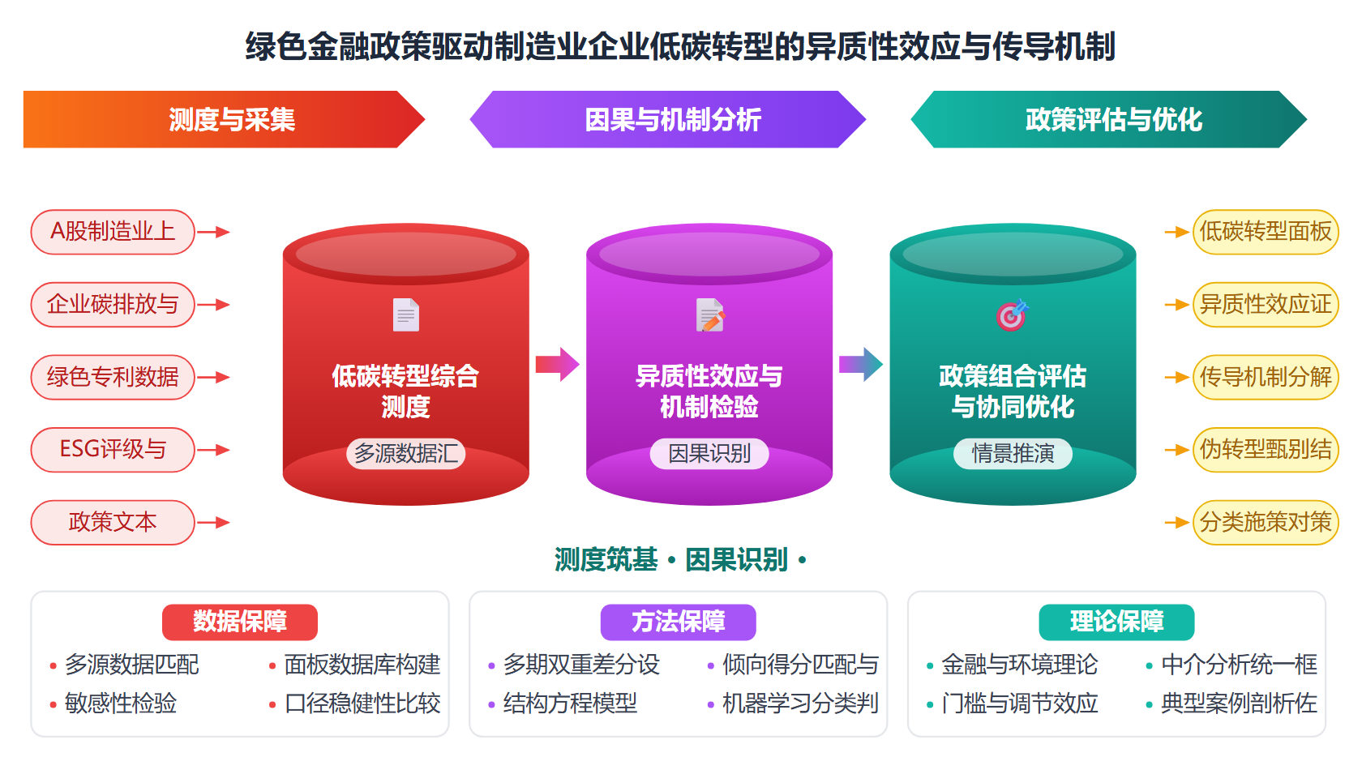
二、[选题依据]
（一）国内外相关研究的学术史梳理及研究进展
绿色金融的宏观碳减排效应是该领域最早形成共识的研究主题。学界普遍确认，绿色金融发展能够显著抑制碳排放，韩先锋等（2023）基于省级面板数据发现绿色金融不仅为降碳提供直接动力，还可通过加速产业升级与驱动绿色技术创新产生间接效应，且降碳效果随碳排放水平降低呈阶段性增强特征；刘锋等（2022）利用城市面板数据从环境库兹涅茨曲线视角证实了这一抑制作用，并揭示其作用渠道在于优化能源消费结构与实质性绿色技术创新，而策略性创新未能发挥减排作用。程郁泰、肖红叶（2022）通过构建包含金融系统与环境因素的动态随机一般均衡模型，从理论层面论证了绿色金融可缓解碳税政策对经济金融稳定的负面冲击。围绕政策载体的研究进一步细化了效应边界：厉启晗（2025）采用空间双重差分方法发现绿色金融改革试验区具有减碳的直接效应与溢出效应，但限制高污染企业金融供给的政策投入呈非线性特征，长期大规模采用反而可能产生副作用；郭旻申、方先明（2025）则指出绿色金融的工业碳减排效应存在显著区域差异，且数字经济具有正向调节作用。国际层面，Purdon（2025）对绿色产业政策能否独立支撑净零脱碳提出了审视。总体来看，该方向在总量效应上结论一致，但在区域与政策工具层面的差异尚未充分解释，区域异质性的形成原因仍待深入。
绿色信贷政策对微观企业低碳转型的影响效应及其异质性是近年研究焦点，核心共识是政策对高污染高能耗企业具有显著的转型倒逼作用。王馨、王营（2021）以《绿色信贷指引》为准自然实验发现政策促进了受限行业绿色创新活跃度但质量提升有限，其机理在于代理成本降低与投资效率提升；斯丽娟、曹昊煜（2022）进一步证实政策推动企业环境治理从末端向前端转型，且效果受环境规制强度与高管特征调节。异质性方面的分歧值得关注：邓淇中、周悦（2025）基于长江经济带制造业数据发现政策对策略性转型的推动强于实质性转型，而刘金科等（2024）发现政策虽提升企业全要素生产率，但减污降碳效应尚未显现，转型更多依赖清洁并购式的资本整合而非绿色创新，这一分歧或源于转型测度维度与样本时段的差异。国际文献从更细视角切入：Wang等（2026）以中国准自然实验考察绿色金融政策对企业低碳创新的促进作用；Chen等（2026）基于碳排放权交易体系发现监管诱发的绿色创新具有路径依赖特征，仅在有近期绿色创新经验的企业中被激活；Zigan、Lei（2026）则将信贷融资摩擦与银行市场势力纳入绿色信贷分析框架考察企业排放响应。该方向已确认政策有效，但策略性转型与实质性转型的甄别和引导仍是突出短板。
绿色金融驱动低碳转型的传导机制研究已从单一渠道向多维机制拓展，融资约束与技术创新是被广泛确认的核心路径。在企业内部价值层面，王琳璘等（2022）发现良好的ESG表现通过缓解融资约束、改善经营效率与降低财务风险提升企业价值，且对非国有企业与制度环境较好地区的企业更为明显；李井林等（2021）从创新视角补充了机制链条，证实企业创新在ESG表现与绩效之间发挥中介作用，且对绩效水平较低与环境敏感性较高行业的企业作用更强。绿色金融政策的机制检验更为多元：邓淇中、周悦（2025）识别出高管绿色认知、媒体监督、ESG环境表现与融资约束调节四条路径；斯丽娟、曹昊煜（2022）将机制概括为提高资金成本、收窄融资渠道的外部约束与增强企业环境关注的内部关注两类；赵烨旸等（2026）则揭示了政策经由常规资本抑制、技能结构重组与技能溢价调整影响劳动收入份额的分配机制，并发现冲击集中于资源型城市企业。转型的社会经济后果同样构成机制研究的重要侧面，王锋、葛星（2022）以低碳城市试点为准自然实验发现转型政策通过产出效应与要素替代效应提升企业就业水平，但对高低技能劳动者的影响存在分化。该脉络已呈现机制多元化趋势，但各机制间的相对重要性及其交互关系仍缺乏系统比较。
面向政策优化的协同治理路径研究为绿色金融体系建设提供了直接的决策参考。连飞等（2024）构建低碳转型金融风险指标，发现财政补贴与绿色信贷各自可通过提高企业内部盈利水平、降低外部融资成本防范转型金融风险，而二者协同的效果更为显著，政策效果在信贷资源充足、环保诉求较强地区及民营企业中更突出，据此提出打好两大政策组合拳的主张。应用场景的拓展是另一重要方向，林伯强、李燕花（2025）聚焦农村能源低碳转型，系统梳理了绿色信贷、绿色债券、绿色基金等多工具协同的支持路径，指出当前面临信贷成本与风险偏高、产品供给与分散化需求错配、标准与认证体系不统一等多重困境，并提出政府引导、机构创新与集体协同的应对策略。城市尺度的技术性研究也在兴起，Wang等（2026）将城市建筑能耗建模引入城市脱碳政策设计，探索气候专项与形态信息相结合的精准减排路径。总体而言，该方向已从单一工具评估走向政策组合与场景细化，但财政与金融政策的协同边界、不同能源应用场景下的适配性设计仍处于探索阶段，为后续研究留出了空间。
已有研究围绕绿色金融的碳减排效应、绿色信贷政策对企业低碳转型的倒逼作用、融资约束与技术创新等传导渠道以及政策协同路径展开了较为系统的探讨，在政策总体有效、高污染高能耗企业受到显著约束等基本判断上已形成初步共识，为本课题奠定了坚实基础。
然而，在异质性效应层面，现有成果虽已注意到区域差异、政策工具非线性特征以及策略性转型与实质性转型的分化，但对差异背后的形成原因解释不足，制造业企业内部按所有制、规模、行业属性与要素密集度展开的系统性异质性比较仍属学界已提及但尚未深入解决的遗留问题。
其次，在传导机制层面，融资约束、技术创新、高管认知与ESG表现等渠道虽被分别验证，但各机制的相对重要性、先后次序及其交互关系缺乏系统比较，机制检验多为单一中介的独立识别，难以刻画政策效应在不同企业间的差异化传导过程，此为尚未受到充分关注的空白。
再次，在研究方法与数据层面，多数研究依赖宏观面板或单一政策事件的准自然实验，转型测度维度不一、样本时段各异导致结论分歧，缺乏融合企业碳排放微观数据与多源政策信息的因果识别设计，策略性转型与实质性转型难以有效甄别，这一方法论短板亦属已提及但尚未深入解决的遗留问题。
基于上述不足，本课题以制造业企业为研究对象，聚焦绿色金融政策驱动企业低碳转型的异质性效应与传导机制这一核心问题，拟通过构建企业低碳转型的多维测度体系，系统识别政策效应在不同类型制造业企业间的分布差异，比较各传导渠道的相对贡献与交互作用，进而甄别策略性转型与实质性转型的边界条件，为绿色金融政策与财政工具的协同优化及制造业高质量低碳转型提供理论依据与经验证据。
（二）本课题的学术价值和应用价值
1.学术价值
本课题将绿色金融政策效应研究从“总体有效”的平均结论推进到企业间分布差异的解释层面，把所有制、规模、行业属性与要素密集度纳入统一分析框架，回答政策效应分化背后的形成逻辑，拓展了政策评估理论在制造业低碳情境下的适用边界。在机制层面，突破单一中介独立识别的惯例，构建多渠道竞争性检验设计，系统比较融资约束、技术创新、高管认知与ESG表现的相对贡献、先后次序及交互关系，形成刻画政策效应差异化传导的机制比较框架。在方法与测度层面，融合企业碳排放微观数据与多源政策信息构建因果识别设计，提出区分策略性转型与实质性转型的多维测度体系与甄别方法，为缓解现有研究因转型测度维度不一导致的结论分歧提供可复用的测量工具。
2.应用价值
研究结论可直接服务于中国人民银行、生态环境部及地方金融管理部门优化绿色信贷指引、碳减排支持工具的结构与力度，依据异质性证据对国有与民营、大型与中小制造业企业实施差异化激励。多维测度体系与转型甄别方法可转化为监管部门识别企业“漂绿”行为的评估工具，提高绿色资金配置效率。财政、环保与金融监管部门可据此设计政策组合的协同方案，制造业企业可借助机制比较结果判断自身转型路径与融资策略，为“双碳”目标下制造业高质量低碳转型提供可操作的决策参考。
三、[研究内容]
（一）研究目标
构建涵盖碳排放强度、能源结构、绿色创新质量与转型行为导向的多维制造业企业低碳转型测度体系，明确策略性转型与实质性转型的判别标准，形成可复用、可比较的指标口径，为后续异质性识别与机制检验提供统一、可靠的因变量基础。
系统识别绿色信贷、绿色金融改革试验区等政策冲击对制造业企业低碳转型效应在所有制、企业规模、行业污染属性与要素密集度四个维度上的分布差异，检验政策效果的非线性与门槛特征，回答差异形成的内生原因并给出可检验的解释命题。
在一个统一的分析框架内比较融资约束缓解、绿色技术创新、高管绿色认知与ESG表现四条传导渠道的相对贡献、先后次序与交互关系，突破单一中介独立识别的局限，刻画政策效应在不同类型企业间差异化传导的完整路径图。
甄别策略性转型与实质性转型的边界条件，评估绿色金融政策与财政补贴、环境执法等工具的协同效应，为政策组合优化、精准触达实质性转型企业以及防范伪转型的识别监管提供经验证据与操作建议。
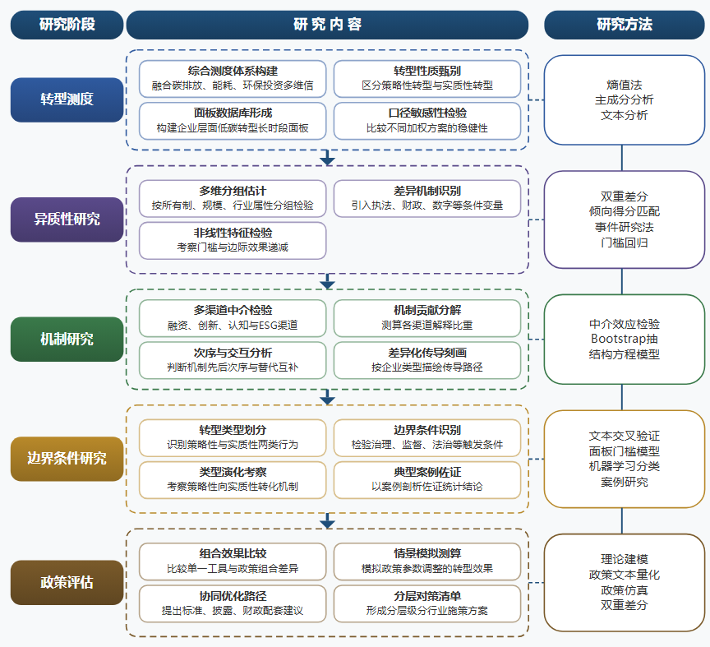

（二）重点与难点
重点一：重点是在统一测度口径下系统识别绿色金融政策效应在所有制、规模、行业属性与要素密集度四个维度上的分布差异，并揭示差异背后的形成原因。
重点二：重点是在一个统一分析框架内比较融资约束、绿色技术创新、高管绿色认知与ESG表现四条传导渠道的相对贡献、先后次序与交互关系，并甄别策略性转型与实质性转型的边界条件。
难点一：策略性转型与实质性转型难以有效甄别，难在两类行为在财务与披露数据上高度相似，单一维度指标易被伪装。应对：采用年报文本语气与实际资本支出、专利质量等多源数据交叉验证，构造言行偏离度指标并辅以机器学习分类判别。
难点二：多机制并行情形下各传导渠道存在相互污染与内生性问题，难在中介变量与转型结果互为因果导致估计偏误。应对：利用政策冲击构造工具变量，结合滞后结构设计与结构方程模型分离各渠道贡献并检验时序先后关系。
（三）整体框架
1. 绿色金融政策冲击下制造业企业低碳转型水平究竟处于什么状态、如何科学度量。研究内容上，首先基于企业碳排放核算、能耗数据、排污费与环保投资等多源信息，构建包含碳排放强度变化、能源消费结构优化、绿色专利数量与被引质量、低碳资本支出占比等维度的低碳转型综合测度体系；其次区分转型行为的性质，以信息披露语气与行动的偏离度、绿色专利中被引质量占比、清洁生产工艺改造投入等指标甄别策略性转型与实质性转型；再次对测度口径进行敏感性检验，比较不同维度加权方案下结论的稳健性。方法与数据上，拟以A股制造业上市公司为主要样本，匹配企业年报文本、绿色专利数据库、ESG评级与环境处罚信息，采用熵值法与主成分分析合成综合指数，并利用文本分析方法提取转型导向特征，形成覆盖较长时段的企业层面低碳转型面板数据库。
2. 为什么政策效应在不同类型制造业企业间呈现显著差异，异质性的来源与形成原因是什么。研究内容上，按所有制、企业规模、行业污染属性与要素密集度四个维度系统分组，估计绿色信贷指引实施、绿色金融改革试验区设立等政策冲击对企业低碳转型水平的因果效应，检验效应在各组间的分布差异；进一步引入地区环境执法力度、地方财政压力、数字经济发展水平、企业既有绿色创新轨迹等条件变量，通过分组回归与交互项设计识别差异的形成机制，例如政策约束在融资依赖度高的企业中是否被削弱、在具备既有创新经验的企业中是否被放大；同时检验政策效果的非线性与门槛特征，考察限制性金融供给在长期或大规模实施时是否出现边际效果递减乃至副作用。方法与数据上，拟采用多期双重差分与连续型双重差分设计，结合倾向得分匹配与事件研究法检验平行趋势与动态效应，并利用门槛回归模型捕捉非线性特征。
3. 政策效应通过哪些渠道传导，各机制的相对贡献、先后次序与交互关系如何。研究内容上，将融资约束缓解、绿色技术创新、高管绿色认知与ESG表现纳入统一的中介分析框架，逐一检验各渠道的存在性与显著性；在此基础上比较各机制的相对贡献大小，采用中介效应分解方法测算各渠道对总效应的解释比重；进一步通过时序检验判断机制的先后次序，例如融资约束变化是否先行、绿色认知与ESG改善是否相互强化，并检验渠道间的交互与替代关系，如财政补贴与绿色信贷的互补组合对各渠道的调节作用；最后按企业类型刻画差异化传导过程，回答为何同一政策在不同企业间经由不同渠道产生不同效果。方法与数据上，拟采用中介效应逐步检验法与-bootstrap抽样检验，借助结构方程模型比较多条并行中介路径，利用企业融资成本、利息支出、绿色专利、年报文本中高管绿色言论频次与ESG评级等数据构造机制变量。
4. 策略性转型与实质性转型的边界条件是什么，如何甄别伪转型并解释其成因。研究内容上，基于第一项构建的转型性质判别指标，将企业低碳转型行为划分为策略性响应与实质性变革两类，分别估计政策冲击对两类行为的不同影响，检验政策是否更多推动多言少行的策略性转型；引入企业既有绿色创新经验、治理结构、外部媒体与环境监督强度、地区法治与知识产权保护水平等条件变量，识别两类转型相互转化的边界条件与触发机制；进一步考察策略性转型是否在一定条件下向实质性转型演进，以及何种政策设计能够促进这种转化。方法与数据上，拟采用文本分析与财务数据交叉验证构造言行偏离度指标，利用面板门槛模型与调节效应检验确定边界条件，借助机器学习分类方法对企业转型类型进行判别并评估分类精度，同时通过典型案例剖析对统计结论进行佐证与解释。
5. 如何评估政策组合的实施效果并形成可操作的协同优化方案。研究内容上，将绿色金融政策与财政补贴、碳价机制、环境执法等工具纳入统一评估框架，比较单一工具与政策组合在促进实质性转型、防范低碳转型金融风险方面的效果差异，检验财政补贴与绿色信贷协同的互补效应及其在民营企业、信贷资源充裕企业等主体中的异质性表现；进一步测算不同政策情景下的总体转型效果与风险状况，模拟政策参数调整对转型质量的影响，据此提出绿色金融标准统一、信息披露完善、财政激励配套等方面的协同优化路径，并形成面向监管部门与制造业企业的分类施策建议。方法与数据上，拟构建包含金融部门与环境部门的理论分析框架进行情景推演，利用政策文本量化方法构造政策协同度指标，结合双重差分与调节效应检验评估组合效应，最终形成政策仿真结果与分层级、分行业、分企业类型的对策清单。
（四）研究计划
第1阶段：收集整理绿色金融政策文本、制造业企业财务与碳排放等多源数据，赴金融机构与典型企业开展调研，制定研究计划，构建多维测度与机制分析框架
第2阶段：完成低碳转型综合测度体系构建与政策效应基准估计，对应子问题一推进实证工作，撰写并发表论文《绿色金融政策驱动制造业企业低碳转型：多维测度与效应识别》
第3阶段：完成所有制、规模、行业属性与要素密集度四维异质性检验及非线性门槛分析，对应子问题二推进工作，撰写并发表论文《绿色金融政策低碳转型效应的异质性来源与门槛特征研究》
第4阶段：完成融资约束、绿色创新、高管认知与ESG表现多渠道机制的并行比较与交互检验，对应子问题三推进工作，撰写并发表论文《绿色金融政策驱动企业低碳转型的多渠道传导机制比较研究》
第5阶段：完成策略性与实质性转型的甄别、边界条件分析与政策组合协同评估，推进子问题四与子问题五，完成政策优化对策研究
第6阶段：整合全部研究成果，撰写结项研究报告《绿色金融政策驱动制造业企业低碳转型的异质性效应与传导机制研究》，申请结项验收
（五）可行性分析
在研究思路上，课题遵循“是什么—为什么—怎么办—如何评估”的递进逻辑：先以多维指标体系测度制造业企业低碳转型水平，回答现状问题；再通过政策冲击识别效应来源，回答动因问题；继而沿融资约束、绿色创新、高管认知与ESG表现等渠道剖析传导路径，回答作用机理问题；最后甄别策略性与实质性转型并进行政策组合评估，回答优化方案问题。这一设计环环相扣，逻辑闭环完整。方法上，双重差分、门槛回归与中介效应检验均为成熟计量工具，文本分析与碳排放核算技术路线清晰；政策文本可公开获取，上市公司财务数据与碳排放数据可通过数据库及实地调研补充，数据来源现实可得。
在研究基础方面，课题组成员均受过应用经济学的系统学科训练，掌握计量分析、案例研究与政策评估的基本方法，长期关注绿色金融与企业环境行为领域，围绕相关主题完成了较充分的文献梳理与理论准备，对政策传导逻辑与异质性来源已有清晰的问题意识。同时，课题组与地方金融机构和制造业企业建立了常态化联系渠道，前期已就调研方案、访谈提纲和数据对接作出安排，具备获取一手资料的现实条件。
在条件保障方面，课题按六个阶段推进，时间安排与任务分解合理，各阶段成果可检查、可衔接，风险点有缓冲余地。资料渠道方面，政策文本、统计年鉴与商业数据库结合实地调研，能够满足多源数据需求。写作条件方面，依托所在单位的文献资源、计算设备与学术交流平台，论文撰写与研究报告成稿有充分保障，课题能够按计划完成。
四、[创新之处]（此处有意多写了几个创新之处供您选择）
1. 在研究视角上，将异质性分析从简单分组检验推进到成因解释层面，围绕所有制、规模、行业污染属性与要素密集度四个维度构建系统性比较框架，揭示政策效应分化背后的制度性与结构性根源，直接回应既有研究对差异形成原因解释不足的空白。
2. 在机制识别上，首次将融资约束缓解、绿色技术创新、高管绿色认知与ESG表现纳入统一的中介分析框架，通过逐次纳入与竞争性检验比较各渠道的相对贡献、先后次序及交互关系，克服单一中介独立识别难以刻画差异化传导过程的局限。
3. 在测度体系上，融合企业碳排放核算、能耗数据、排污费与环保投资等多源信息，构建涵盖转型水平与转型性质的多维低碳转型测度指标，统一口径并延长样本时段，缓解既有研究因测度维度不一、时段各异导致的结论分歧。
4. 在转型甄别上，基于转型性质判别指标将企业行为区分为策略性响应与实质性变革，识别伪转型的边界条件并解释其成因，突破以往研究难以有效甄别两类转型的方法论瓶颈，为政策效应评估提供更可信的行为基础。
5. 在因果识别设计上，整合多源政策信息构建准自然实验与微观碳排放数据相结合的识别策略，替代对宏观面板或单一政策事件的依赖，提高政策效应估计的内外部效度。
6. 在应用场景上，将绿色金融政策与财政补贴、碳价机制、环境执法纳入统一评估框架，比较单一工具与政策组合的实施效果，形成可操作的协同优化方案，为制造业高质量低碳转型提供直接政策参考。
五、[预期成果]
最终成果为研究报告《绿色金融政策驱动制造业企业低碳转型的异质性效应与传导机制研究》。阶段性成果包括：拟发表论文3篇，分别对应绿色金融政策对制造业企业低碳转型异质性效应的识别与测算、转型效应背后的融资约束与技术创新传导机制检验、政策工具组合优化与差异化支持路径探讨等子问题方向；另拟形成政策建议稿1至2份，为完善绿色金融支持制造业低碳转型的制度设计提供决策参考。
六、[参考文献]
[1] 赵烨旸, 赵永安, 杨冕. 绿色金融政策对企业劳动收入份额的影响研究:以《绿色信贷指引》为例[J]. 中国软科学, 2026, 183-197.
[2] 林伯强, 李燕花. 绿色金融赋能农村能源低碳转型路径、困境与策略[J]. 学术界, 2025, 26-36.
[3] 邓淇中, 周悦. 绿色信贷政策与制造业企业绿色低碳转型——基于策略性转型和实质性转型视角[J]. 产业经济研究, 2025, 128-142.
[4] 郭旻申, 方先明. 绿色金融、数字经济与工业碳减排[J]. 现代经济探讨, 2025, 50-61.
[5] 厉启晗. 绿色金融改革的碳减排效应及其影响机制[J]. 现代经济探讨, 2025.
[6] 刘金科, 刘霁萱, 晁颖. 绿色信贷与低碳转型:资本整合还是技术创新?——来自准自然实验的证据[J]. 数量经济技术经济研究, 2024, 41(6):151-171.
[7] 连飞, 尚莹, 吴晨. "双碳"目标下低碳转型的金融风险防范——基于财政补贴与绿色信贷的政策协同[J]. 财政研究, 2024, 79-96.
[8] 韩先锋, 肖坚, 董明放. 绿色金融发展的碳减排效应[J]. 资源科学, 2023, 45(4):843-856.
[9] 程郁泰, 肖红叶. 绿色金融政策的经济效应与碳减排效应测度[J]. 统计与决策, 2022, 38(22):136-141.
[10] 刘锋, 黄苹, 唐丹. 绿色金融的碳减排效应及影响渠道研究[J]. 金融经济学研究, 2022, 37(6):144-158.
[11] Mark Purdon. Green industrial policy is not enough for net-zero decarbonization[J]. Nature Climate Change, 2025, 16(1):15-16.
[12] Long Wang, Ling Wang, Yongguang Long. Can green finance policy promote the low-carbon innovation of enterprises? Evidence from a quasi-natural experiment in China[J]. Journal of Innovation & Knowledge, 2026.
[13] Lin Zigan, Lei Yihu. Green credit under carbon price risk: financing frictions, banking market power, and firm emissions[J]. Energy Economics, 2026, 163.
[14] Tao Wang, Shi-Jie Cao, Yu Qian Ang. Climate-specific and morphology-informed decarbonization policy for cities using urban building energy modeling[J]. Sustainable Cities and Society, 2026, 148.
[15] Rushi Chen, Effie Kesidou, Peter Howley. Carbon Markets and Green Innovation: Path‐Dependent Firm Responses to Emissions Trading[J]. Business Strategy and the Environment, 2026.

